**ENUNCIADO:**

Este programa efetuará a *conversão do circuito Delta para o circuito Y* como mostra a figura:

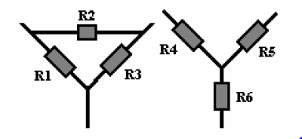

Para tanto, será fornecida as seguintes resistências: R1, R2 e R3. Com estes dados, dever-se-á proceder aos seguintes cálculos:

$$R_{4}=\frac{R_{1}xR_{2}}{R_{1}+R_{2}+R_{3}}$$

$$R_{5}=\frac{R_{2}xR_{3}}{R_{1}+R_{2}+R_{3}}$$

$$R_{6}=\frac{R_{3}xR_{1}}{R_{1}+R_{2}+R_{3}}$$

Exibindo então os valores das resistências convertidas, isto é, R4, R5 e R6 respectivamente, através da rotina do botão Calcular.

Crie também um botão Limpar capaz de limpar todos os dados de entrada e saída quando acionado.

Crie também um botão Sair que quando acessado encerre o projeto.

Com os requisitos funcionais expostos, faça a correspondente implementação na linguagem C#.